Diagramas del Minimarket – Proyecto PPV

1. Plano de Ubicación
El siguiente plano muestra la organización general del minimarket: caja en la entrada, góndolas centrales, heladeras al fondo y un pequeño depósito de almacenamiento.
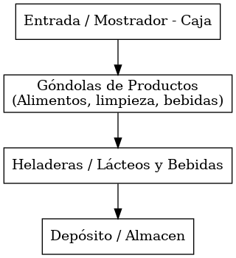

2. Diagrama de Instalaciones
El sistema informático del minimarket se compone de una PC de caja conectada a la impresora de tickets y a la base de datos (SQL Server o SQLite). Además, puede integrarse una balanza electrónica y realizar copias de seguridad mediante un router con acceso a Internet.
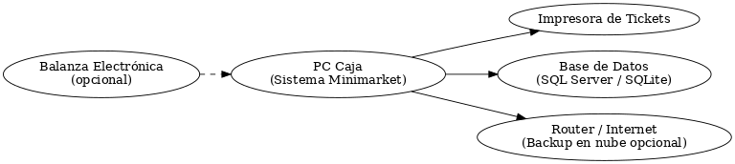

3. Organigrama del Minimarket
La estructura organizacional es sencilla: el propietario coordina las tareas del cajero, el repositor y, en caso de corresponder, un encargado de proveedores.
